**„МИСЛИША“ 2025.**

Такмичење **„МИСЛИША“**  се и ове године одржало у нашој школи, а интересовање за овакав вид такмичења из године у годину расте и постаје све популарније.

Ове године се за такмичење пријавило 80 ученика од 1. до 8. разреда.

**Циљ такмичења** „Мислиша“ је популарисање математике, развијање интересов...ања за њу код што већег броја ученика, мотивисање ученика да математику уче са задовољством – кроз решавање лепих и занимљивих задатака и развијање логичко-комбинаторних способности ученика, ширење математичке културе код младих, подстицање ученика на дубље усвајање садржаја школске математике.

**Мото такмичења** је: ***математика за све*,** без селекције, елиминације, пред такмичења, ранговања и финала за школе.

Најуспешнији такмичари-појединци који освоје свих 100 бодова, биће позвани у Београд на ***финале***, где ће имати прилику да освоје и *специјалну награду* (летовање).

Ученици који су остиги запаженије реултате су:

Добрић Алексија 1.разред -трећа награда 51/60

Илић Мила 1. разред- похала 46/60

Милиновић Максим 1.разред-похвала 50/60

Младенић Емиија 1.разред- трећа нарада 51/60

Недељковић Наталија 1разред- друга награда 55/60

Стеановић Олег 1.разред прва нарада 60/60

Милинковић Обрад 2.разред-похваа 50/60

Мршојевић Матеја 2. раред-трећа нарада 51/60

Драговић Вук 3.разред-похвала 85/100

Ђокић Лазар 3.разред -трећа награда 88/100

Видаковић Димитрије 4.разред-похвала 80/100

Илић Катарина 4.разред -трећа награда 88/100

Степановић Теодор 4.разред-прва награда100/100

Ученици **Стеановић Олег** и **Степановић Теодор** су учествовали на репуубличком финалу које је одржано у Беораду 27.4.2025. Степановић Теодор је освојио другу награду.

Координатор такмичења: Светлана Станковић

На такмичењу ,,Мислиша2025“ ученици наше шкое постили су запаженији резултат у односу на прошлу школску годину.

Добрић Алексија 1.разред -трећа награда 51/60

Илић Мила 1. разред- похала 46/60

Милиновић Максим 1.разред-похвала 50/60

Младенић Емиија 1.разред- трећа нарада 51/60

Недељковић Наталија 1разред- друга награда 55/60

Стеановић Олег 1.разред прва нарада 60/60

Милинковић Обрад 2.разред-похваа 50/60

Мршојевић Матеја 2. раред-трећа нарада 51/60

Драговић Вук 3.разред-похвала 85/100

Ђокић Лазар 3.разред -трећа награда 88/100

Видаковић Димитрије 4.разред-похвала 80/100

Илић Катарина 4.разред -трећа награда 88/100

Степановић Теодор 4.разред-прва награда100/100

Ученици Стеановић Олег и Степановић Теодор су учествовали на репуубличком финалу које је одржано у Беораду 27.4.2025. Степановић Теодор је освојио другу награду.

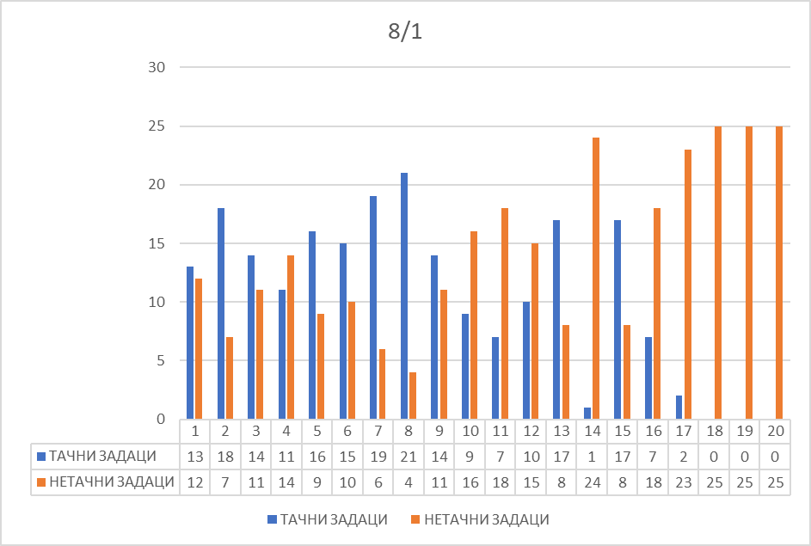

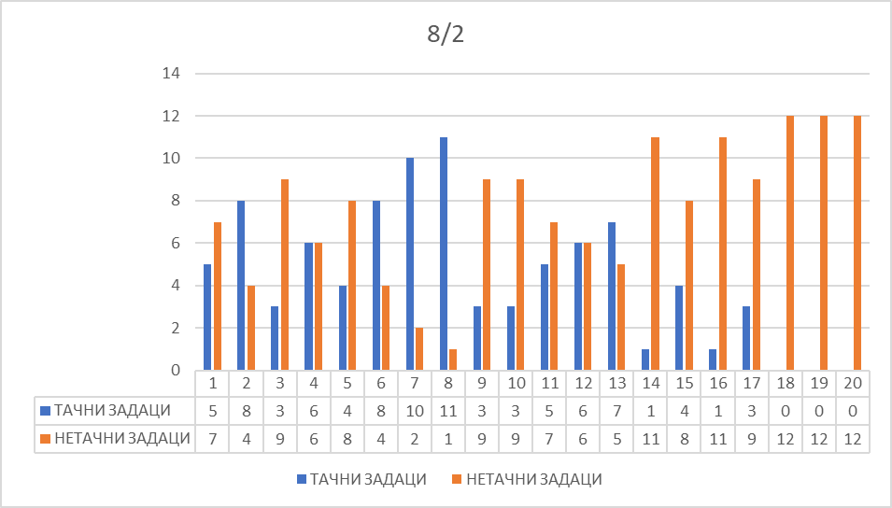



У прилогу се налази још једна табела у којој је приказан проценат тачно решених задатака, заједно са нивоима, за сва одељења заједно (школа).

|  |  |  |
| --- | --- | --- |
| **Редни број задатка** | **школа** | **Ниво** |
| 1.задатак | 50% | основни ниво |
| 2.задатак | 72,22% |
| 3.задатак | 47,22% |
| 4.задатак | 47,22% |
| 5.задатак | 55,55% |
| 6.задатак | 63,89% |
| 7.задатак | 80,56% |
| 8.задатак | 88,89% |
| 9.задатак | 47,22% |
| 10.задатак | 33,33% | средњи ниво |
| 11.задатак | 33,33% |
| 12.задатак | 44,44% |
| 13.задатак | 66,67% |
| 14.задатак | 5,56% |
| 15.задатак | 58,33% |
| 16.задатак | 22,22% |
| 17.задатак | 13,89% | напредни ниво |
| 18.задатак | 0% |
| 19.задатак | 0% |
| 20.задатак | 0% |

Из табеле се може закључити следеће:

* на основном нивоу стандарди су испуњени само код 7. и 8.задатака
* на средњем нивоу стандарди су испуњени само код 13. и 15.задатка
* на напредном нивоу стандарди, нису испуњени .

Просечни број бодова је 8.41. Најбоље је урађен 8.задатак, а најслабије су урађени 18. 19 и 20.задатак. У питању су задаци напредног нивоа, отвореног типа. 18.задатак је из области Алгебра и функције – 19. и 20.задатак су подразумевали знање из Геометрије

Мере за побољшање резултата:

* чешће усмено пропитивање на часовима редовне наставе у циљу провере усвојености основних појмова и дефиниција;
* давање чешћих, а краћих (блиц) тестова из појединих области, посебно основног и средњег нивоа;
* давање више домаћих задатака из појединих области, али да они буду јасно и прецизно диференцирани, са заступљена сва три нивоа;
* повећање броја задатака са применом у геометрији на часовима вежбања;
* увежбавање текстуалних задатака у свим областима
* давање већег броја бодова на писменим проверама за правилан поступак код сложенијих задатака;
* задавање већег броја задатака са сложеним фигурама на редовном часу, као и за домаће задатке.

Структура задатака завршног испита је задовољавајућа, али недостаје то да већи број задатака буде отвореног типа, како би се боље сагледао ниво савладаности и разумевања градива код ученика. Актив математике ће наставити да спроводи мере за побољшање резултата кроз часове редовне, допунске и додатне наставе, као и припремне наставе за ученике 8.разреда.

1. У оквиру тачке разно констатвано је да се почело са планом надокнаде часова за март месец. Такође су чланови већа упознати са могућношћу продужетка школске године за пет радних дана.

Руководилац већа: Светлана Станковић